**Naziv ustanove**

**Adresa sjedišta ustanove**

**IZVOĐENJE STRUKOVNOG KURIKULUMA  
ZA STJECANJE KVALIFIKACIJE ILI PREKVALIFIKACIJE**

**AGROTEHNIČAR**

**U OBRAZOVANJU ODRASLIH**

**Obrazovni sektor:**

**Poljoprivreda, prehrana i veterina**

Mjesto i datum

1. **UVJETI UPISA**

**Uvjeti za upis u strukovni kurikulum za stjecanje kvalifikacije:**

* završena osnovna škola i navršenih 15 godina
* liječničko uvjerenje kojim se potvrđuje da je polaznik sposoban za obavljanje poslova *Agrotehničara.*

**Uvjeti za upis u program prekvalifikacije:**

* najmanje 17 godina starosti,
* završena srednja škola
* liječničko uvjerenje kojim se potvrđuje da je polaznik sposoban za obavljanje poslova *Agrotehničara*.

Za polaznike koji upišu program prekvalifikacije utvrđuju se razlike strukovnih predmeta između programa obrazovanja već stečenog zanimanja (program srednje škole koji se izvodi prema nastavnome planu i programu) i programa obrazovanja za stjecanje strukovne kvalifikacije *Agrotehničar* (program koji se izvodi prema strukovnom kurikulumu). Također je potrebno utvrditi moguće sadržajne razlike općeobrazovnog, strukovnog i praktičnog dijela nastave.

Prije početka izvođenja nastave svaki polaznik dobiva Odluku o razlikovnim ispitima, koja utvrđuje razlike između programa ili dijela programa obrazovanja koji je polaznik već uspješno savladao i programa obrazovanja za stjecanje strukovne kvalifikacije *Agrotehničar* iz koje je vidljivo koji se predmeti i obrazovni sadržaji priznaju te koji se predmeti i obrazovni sadržaji uključuju u program nastavka obrazovanja odnosno prekvalifikacije.

1. **TRAJANJE PROGRAMA I NAČINI IZVOĐENJA NASTAVE**

Strukovni kurikulum za stjecanje kvalifikacije *Agrotehničar* izvodi se u obrazovanju odraslih u trajanju od **2 803** sata **konzultativno-instruktivnom** ili **dopisno-konzultativnom nastavom općeobrazovni dio, a posebni strukovni dio i izborni strukovni dio isključivo konzultativno-instruktivnom nastavom.**

Broj sati svakog pojedinog teorijskog predmeta iznosi 50% od broja nastavnih sati propisanih nastavnim planom za redovito obrazovanje.

Vježbe se izvode u punom fondu sati propisanim nastavnim planom strukovnog kurikuluma za stjecanje kvalifikacije *Agrotehničar* za redovito obrazovanje.

**Konzultativno-instruktivna nastava** se provodi putem skupnih i individualnih konzultacija. Skupne konzultacije čine 2/3 ukupnog broja sati za nastavu pojedinog teorijskog predmeta utvrđenog u programu, neovisno o načinu izvođenja, izvode se s cijelom obrazovnom skupinom i obvezne su za sve polaznike. Organiziraju se u ustanovi, prema utvrđenom rasporedu uz obavezno vođenje evidencije o prisutnosti polaznika.

Preostalu 1/3 čine individualne konzultacije, koje se provode prema utvrđenom rasporedu i potrebi polaznika, neposredno u ustanovi, putem elektroničke pošte i slično.

**Dopisno-konzultativnom nastavom** u strukovnom kurikulumu za stjecanje kvalifikacije ili prekvalifikacije *Agrotehničar*izvodi se samo općeobrazovni dio, a posebni strukovni dio i izborni strukovni dio se izvode konzultativno – instruktivnom nastavom.

Za izvođenje dopisno-konzultativne nastave potrebno je izraditi nastavna pisma za sve općeobrazovne predmete te ih osigurati za sve polaznike (dva nastavna pisma iz različitih nastavnih predmeta ustanova dostavlja Agenciji prilikom podnošenja zahtjeva za ishođenje stručnog mišljenja na programe za ovaj način izvođenja).

Dopisno – konzultativna nastava izvodi se putem skupnih i individualnih konzultacija. Skupne konzultacije su obvezne za sve polaznike i realiziraju se kroz 10% nastavnih sati propisanih nastavnim planom i programom za redovitu nastavu.

Na uvodnim konzultacijama polaznici dobivaju potrebne upute: o realizaciji programa, organizaciji nastave, sadržaju predmeta, rasporedu konzultacija, samoučenju i nastavnim pismima koja im se dodjeljuju. Od posebnog je značenja upoznati polaznike, uspostaviti međusobnu komunikaciju i suradnju.

Skupne su konzultacije ciklički raspoređene, polaznici dolaze radi potrebnih im konzultacija i povratnih informacija o uspješnosti usvojenog dijela nastavnih sadržaja/programa. Na skupnim se konzultacijama, u skladu s nastavnim planom i programom te potrebama polaznika, obrađuje i tumači određeni nastavni sadržaj koji je uvijek potrebno prilagoditi posebnostima obrazovne skupine.

Individualne konzultacije izvode se dopisnim putem uz pomoć posebnih didaktičkih izvora znanja za samoučenje, primjerice, nastavna pisma u pisanom obliku, na CD-u i na internetskim stranicama, koje je ustanova dužna osigurati te uskladiti s razrađenom metodologijom. Individualne konzultacije mogu se provoditi elektroničkom poštom, telefonom, na forumima i ostalim načinima, a prema potrebama i mogućnostima polaznika.

**Vježbe** se izvode, prema nastavnom planu i programu strukovnog kurikuluma za stjecanje kvalifikacije *Agrotehničar* u redovitom obrazovanju, u: specijaliziranoj učionici ustanove/škole, učionici na otvorenom, pedološkom praktikumu, poljoprivrednoj ljekarni, zaštićenim prostorima, voćnjacima sa odabranim voćnim vrstama, vinskom podrumu, stočarskom praktikumu, tvornici stočne hrane, farmi, skladištu poljoprivrednih proizvoda, mehaniziranom stočarskom dobru, poljoprivrednom dobru ili poligonu. Praćenje i ocjenjivanje polaznika provode nastavnici u ustanovi. Polaznici vode dnevnik rada.

Kurikulumi nastavnih predmeta hrvatski jezik, matematika i strani jezici na razini 4.2. HKO-a za srednje strukovne škole, provode se slijedom [odluka o donošenju kurikuluma za nastavne predmete Hrvatski jezik, Matematika i Strani jezici na razini 4.2. za srednje strukovne](https://narodne-novine.nn.hr/clanci/sluzbeni/2019_01_10_215.html) škole:

1. Hrvatski jezik za srednje strukovne škole na razini 4.2. [Odluka o donošenju kurikuluma za nastavni predmet Hrvatski jezik za srednje strukovne škole na razini 4.2. u Republici Hrvatskoj](https://narodne-novine.nn.hr/clanci/sluzbeni/2019_01_10_214.html), NN 10/2019.

2. Matematika za srednje strukovne škole na razini 4.2. [Odluka o donošenju kurikuluma za nastavni predmet Matematika za srednje strukovne škole na razini 4.2. u Republici Hrvatskoj](https://narodne-novine.nn.hr/clanci/sluzbeni/2019_01_10_209.html), NN 10/2019.

3. Engleski jezik za srednje strukovne škole na razini 4.2 [Odluka o donošenju kurikuluma za nastavni predmet Engleski jezik za srednje strukovne škole na razini 4.2. u Republici Hrvatskoj](https://narodne-novine.nn.hr/clanci/sluzbeni/2019_01_10_211.html), NN 10/2019.

4. Njemački jezik za srednje strukovne škole na razini 4.2. [Odluka o donošenju kurikuluma za nastavni predmet Njemački jezik za srednje strukovne škole na razini 4.2. u Republici Hrvatskoj](https://narodne-novine.nn.hr/clanci/sluzbeni/2019_01_10_218.html), NN 10/2019.

1. **NASTAVNI PLAN – *AGROTEHNIČAR***
   1. **KONZULTATIVNO – INSTRUKTIVNA NASTAVA**







**\*Napomena**: U drugom razredu polaznici biraju jedan od devet ponuđenih izbornih strukovnih modula s pripadajućim nastavnim predmetom (izborom strukovnog modula Stočarstvo polaznici biraju dva pripadajuća nastavna predmeta). U trećem razredu polaznici biraju modul Poduzetništvo i jedan od deset ponuđenih izbornih modula s pripadajućim nastavnim predmetom. U četvrtom razredu polaznici biraju modul Poduzetništvo i jedan od deset ponuđenih izbornih modula s pripadajućim nastavnim predmetom.

* 1. **DOPISNO – KONZULTATIVNA NASTAVA**

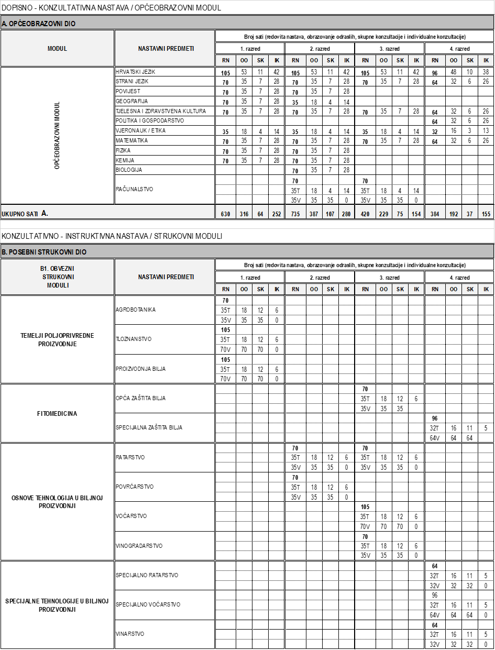





**\*Napomena:** U drugom razredu polaznici biraju jedan od devet ponuđenih izbornih strukovnih modula s pripadajućim nastavnim predmetom (izborom strukovnog modula Stočarstvo polaznici biraju dva pripadajuća nastavna predmeta). U trećem razredu polaznici biraju modul Poduzetništvo i jedan od deset ponuđenih izbornih modula s pripadajućim nastavnim predmetom. U četvrtom razredu polaznici biraju modul Poduzetništvo i jedan od deset ponuđenih izbornih modula s pripadajućim nastavnim predmetom.

|  |
| --- |
| **Napomene:**  Riječi i pojmovni sklopovi koji imaju rodno značenje korišteni u ovom dokumentu (uključujući nazive kvalifikacija, zvanja i zanimanja) odnose se jednako na oba roda (muški i ženski) i na oba broja (jedninu i množinu), bez obzira na to jesu li korišteni u muškom ili ženskom rodu, odnosno u jednini ili množini. |

**Broj i datum pozitivnog stručnog mišljenja na program (popunjava Agencija):**

|  |  |
| --- | --- |
| KLASA: |  |
| URBROJ: |  |
| Datum izdavanja stručnog mišljenja: |  |